

**中四·心语**

• **DAILY LIFEmmexport1594010006013**



↓↓↓

**/2025/2/13**

我们的主题——《你快乐，我快乐》

mmexport1594010011544

** 01 来园情况 **

1. **来园人数**：今日是寒假开学第一天，有三位幼儿请假未来幼儿园，今日共有22位幼儿来园。

**2.来园情绪：**来园的小朋友们能热情地和三位老师打招呼，有一位幼儿有一些情绪，在教师的安抚下很快就能安静下来。

3.**来园情况：**大部分幼儿都能准时来园，有大概6.7位幼儿比较晚，因为是第一天来园，后期需要教师和家长多沟通。

**重点观察记录**

|  |  |  |  |  |  |
| --- | --- | --- | --- | --- | --- |
| **序号** | **姓名** | **主动打招呼（⭐主动签到△需要提醒）** | **序号** | **姓名** | **主动打招呼（⭐主动签到△需要提醒）** |
| **1** | **张梓祎** | **△** | **14** | **徐燃** | **△** |
| **2** | **丁秋铭** | **⭐** | **15** | **郭静悠** | **事假** |
| **3** | **吴燚** | **⭐** | **16** | **夏一心** | **⭐** |
| **4** | **梁佳硕** | **⭐** | **17** | **殷颂惜** | **⭐** |
| **5** | **金文哲** | **⭐（声音可以大一些）** | **18** | **顾语汐** | **⭐** |
| **6** | **刘郑勋** | **⭐** | **19** | **卢兰熙** | **△（情绪不好）** |
| **7** | **张铭昊** | **⭐** | **20** | **易筱曦** | **⭐（有进步）** |
| **8** | **熊梓轩** | **⭐** | **21** | **王婉苏** | **⭐** |
| **9** | **程诺** | **⭐** | **22** | **徐旻玥** | **⭐** |
| **10** | **孙思淼** | **事假** | **23** | **汪雪婷** | **⭐** |
| **11** | **官同羽** | **⭐** | **24** | **张竹青** | **⭐** |
| **12** | **褚浩宸** | **△（有点小声）** | **25** | **蔡娅宁** | **事假** |
| **13** | **赵奕承** | **⭐** |  |  |  |

mmexport1590938236088 02区域游戏mmexport1590938236088

|  |  |  |
| --- | --- | --- |
| C:/Users/Lenovo/Desktop/2月班级动态/IMG_20250213_084406.jpgIMG_20250213_084406 | IMG_20250213_082644 | IMG_20250213_084415 |
| 今天益智区中选择的玩具是拼图、俄罗斯方块、和图形拼拼乐。顾语汐独自游戏拼好了一张块的拼图，用了先拼边缘再完善中间的方法。俄罗斯方块的小朋友两个人尝试新的玩法，并没有按照之前已有经验，最后两个人发现没有办法分出胜负。 | 万能工匠区中，赵弈承和徐旻玥两个人在游戏之前就商量了要做一个房子，之后两个人一个负责搭建，一个人负责拿材料。在搭建屋顶的时候，出现了一些问题，最后是通过两个人的通力合作，最后终于把屋顶搭建好了。 | 易筱曦和管同羽在图书区看书，易筱曦是拿了绘本在看，而官同羽是在玩故事盒子，他一边动手，一边讲故事。易筱曦也没有收旁边人的影响，很专注的看自己的绘本。在一个人的时候，易筱曦会边说边翻书，但是在集体面前就比较内向，说话的声音也不大。（分享交流） |
| C:/Users/Lenovo/Desktop/2月班级动态/IMG_20250213_084420.jpgIMG_20250213_084420 | C:/Users/Lenovo/Desktop/2月班级动态/IMG_20250213_084424.jpgIMG_20250213_084424 | C:/Users/Lenovo/Desktop/2月班级动态/IMG_20250213_084457.jpgIMG_20250213_084457 |
| 桌面建构区中有徐燃、吴燚、张梓祎、刘振勋选择了磁力片和拼插玩具。张梓祎在游戏的时候还是拼的房子。而且在拼的过程中，嘴巴有时候会碎碎念，屋顶，门等。其他幼儿在游戏的时候也会有和他沟通，他偶尔会回应一下。徐燃在游戏时也和别的幼儿交流不多，喜欢自己玩自己的。 | 美工区中有的幼儿选择了黏土和绘画：张铭昊是用黏土做了一只小白兔，做的很精细。在分享交流中他也介绍了自己的作品。梁佳硕也是很专注的制作自己的作品，但是最后作品没有呈现。夏一心用笔画了一幅海底世界，但是时间没来的及涂色，表示要后面要 | 今天在建构区中三个幼儿一开始并没有自己的计划，所以我走过去告诉他们可以尝试这样的建构方式，三个人能用这样的方式搭建，最后完成了城堡的搭建。王婉苏和褚浩宸两个人负责搭建，还有一个人负责给他们递材料。后来他们又在旁边搭建了一座小房子，但是明显材料不够。 |

mmexport1590938236088 03户外游戏mmexport1590938236088

|  |  |  |
| --- | --- | --- |
| C:/Users/Lenovo/Desktop/2月班级动态/IMG_20250213_093459.jpgIMG_20250213_093459 | C:/Users/Lenovo/Desktop/2月班级动态/IMG_20250213_093523.jpgIMG_20250213_093523 | C:/Users/Lenovo/Desktop/2月班级动态/IMG_20250213_093701.jpgIMG_20250213_093701 |

户外活动是幼儿一日生活中的重要一项，也是幼儿健康教育的重要组成部分。《3-6岁儿童学习与发展指南》指出“幼儿的学习是以直接经验为基础，在游戏和日常生活中进行的”。今天上午阳光很好，我们和孩子们约定好，等大扫除完成后去户外游戏。出去之后我们根据幼儿的意愿选择了羊角球。

羊角球能时幼儿在游戏时，肌肉放松和收缩，增强肌肉力量，提升运动能力。同时在掌控羊角球的过程中建立自己的身体平衡能力，全身协调能力。在游戏中我们通过竞争游戏培养幼儿的反应的灵敏性，提高幼儿的专注力。

**特别提醒：**

1.天气比较冷，有的幼儿穿的衣服比较多，还是以适宜幼儿运动为主。

2.及时提醒幼儿根据自己的出汗量，穿脱外套，有需要及时喝水小便。

3.如发现有身体不适的幼儿，及时与家长联系。

mmexport1590938236088 04集体活动mmexport1590938236088

* **社会：班级大扫除**

今天是入园第一天，长大一岁的孩子们踏着整齐自信的步伐，进入了幼儿园。在我们的班级里，每个孩子都是小小责任家！在前期我们和孩子们共同约定期初我们要给班级做好清洁卫生。所以今天我们的小宝贝们变身为小小清洁工，拿起湿巾纸和抹布，开始他们的自理大冒险。"我来打扫！" —— 孩子们自豪地承担起清洁的责任，从教室的每个角落到自己的小椅子、小桌子，每个动作都充满力量和自豪。

我们相信，责任心的培养不仅仅是为了让孩子们学会生活技能，更是为了让他们学会独立、自信和尊重。在这里，孩子们不仅能收获知识，更能在实践中成长。

|  |  |  |
| --- | --- | --- |
| C:/Users/Lenovo/Desktop/2月班级动态/IMG_20250213_092501.jpgIMG_20250213_092501 | C:/Users/Lenovo/Desktop/2月班级动态/IMG_20250213_092507.jpgIMG_20250213_092507 | C:/Users/Lenovo/Desktop/2月班级动态/IMG_20250213_092443.jpgIMG_20250213_092443 |

mmexport1590938236088 05生活活动mmexport1590938236088

1.午餐/点心情况

今日午餐：土豆牛肉、菠菜炒蘑菇、青菜鸡蛋汤，薏米饭。大部分幼儿今天吃饭的速度还是比较快的，25分钟之后80％的幼儿都已经吃完了。

幼儿经过一个月的家园配合，在幼儿园已经都能尝试用筷子进餐了。但是有的幼儿使用不是很熟练，在教师的提醒下，也能自己收拾好桌面。

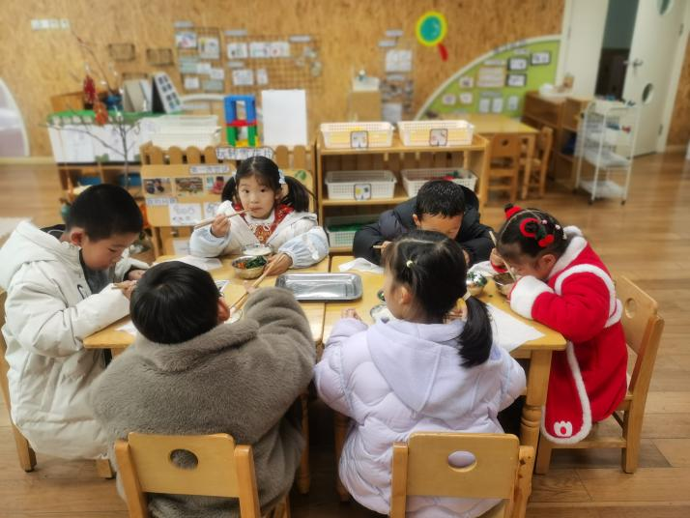 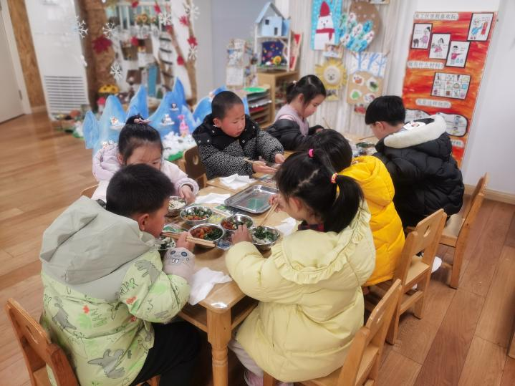

2.午睡情况

1.今天所有的幼儿能够在1:00前入睡。有的孩子出汗比较多，在巡视过程中还需要给孩子适当增减被子。本周大部分幼儿已经换了厚被子，所以在脱衣服之前还是要关注幼儿的穿脱衣，提醒幼儿尽量穿一件衣服睡觉。

2. 有的幼儿由于在户外活动时出汗比较多，所以根据幼儿的情况垫背巾还是要垫好的，以及教师要及时帮助幼儿更换。

** 05温馨提示 **

★**1.孩子来园时，尽量给孩子穿宽松的衣服、鞋子，并检查自己的孩子是否携带危险物品如：如扣子、刀子、小球等，以确保孩子的安全。**

**★2.天气渐冷，所有幼儿都穿着外套来园。家长在家可以告知幼儿，运动的时候如有出汗可以及时脱衣。**

**★3.最近的天气早晚温差比较大，可以多给幼儿喝水，预防感冒。如果幼儿有何不适，要及时与教师联系，以免交叉感染。**

**谢谢大家的支持与配合！**

**—END—**

在一起的点滴都值得记录

**mmexport1591077507835**